附件2
体检报到地点指引图
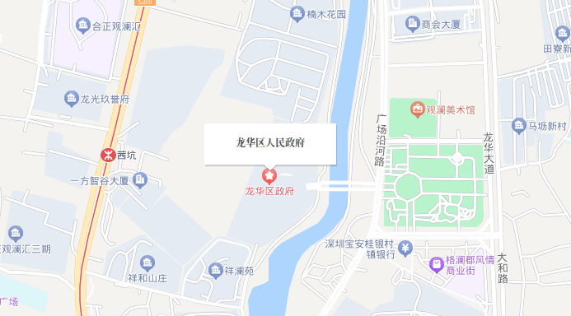
报到时间：体检当天上午6:40—7:00。
报到地点：深圳市龙华区人民政府正门口
（广东省深圳市龙华区观湖街道广场沿河路）

